第一题：建立一个包含标签框和一个按钮（标题为“系统日期")的界面，点击按钮，在标签框中显示日期，比如“2017/4/6”。
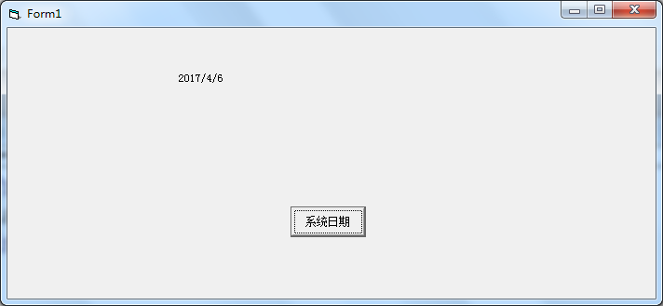

第二题：建立一个包含三个标签框（标题分别为：“a”、“b”和“c”）、三个文本框和一个按钮（标题为“判断是否能构成三角形”）的界面，单击按钮，如果能构成三角形就打印“能构成三角形”，否则打印“不能构成三角形”。
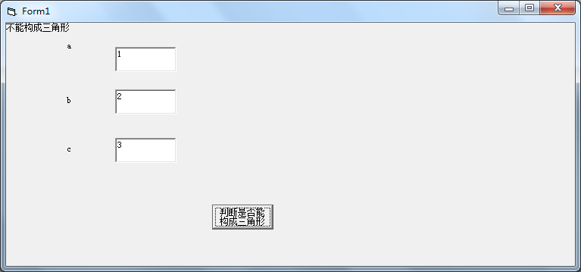
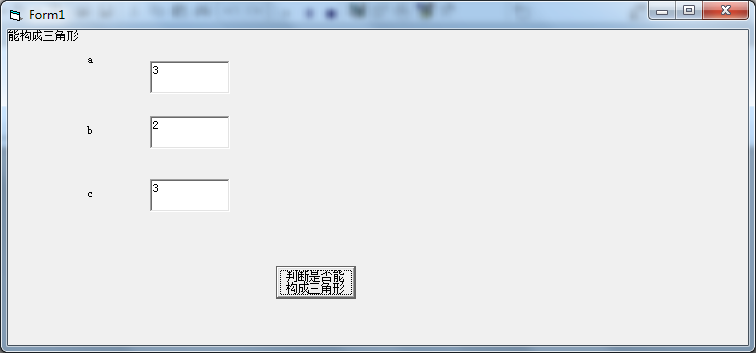

第三题：建立包含一个标签框（标题为：“10”）和一个命令按钮(标题分别为“倒计时”）的界面，单击按钮，开始倒计时，间隔为一秒，当倒计时到0时，弹出“时间到！”的提示。
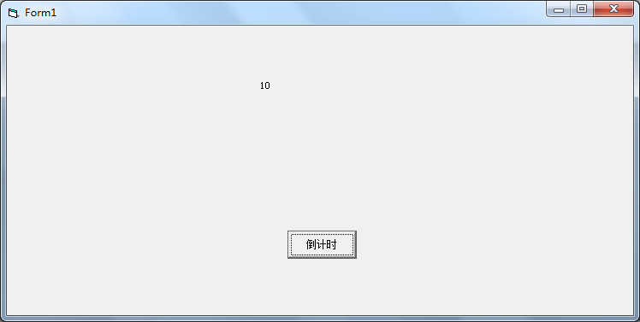

第四题：建立包含一个按纽，按纽标题为“打印零巧数”的界面，点击按钮，在窗体上打印出所有零巧数（零巧数：一个百位数为零的四位数，如果去掉这个0，得到的三位数乘以9刚好等于原数。例如2025的百位数为0，去掉这个0，得到225，而且225*9=2025，所以2025是零巧数）
